重庆市第十一中学校高2017级11月月考生物试题
（时间：90分钟 满分：90分）
一、选择题（每小题只有一个最佳答案，1-20每题1分，21-35每题2分，共计50分）
1．下列细胞结构不能在光学显微镜下观察到的是
A．核糖体 B．线粒体 C．液泡 D．染色体
2．下列过程中，细胞遗传物质的结构一定发生改变的是
A．细胞分裂 B．细胞分化 C．细胞凋亡 D．细胞癌变
3．下列对实验的相关叙述，正确的是
A．探索淀粉酶对淀粉和蔗糖的专一性作用时，可用碘液替代斐林试剂进行鉴定
B．观察植物细胞的减数分裂，不可选用开放的豌豆花的花药作为实验材料
C．若探究温度对酶活性的影响，可选择过氧化氢溶液作为底物
D．观察DNA和RNA在细胞中分布时，应选择染色均匀，细胞质色泽较深的区域
4．线粒体和细菌大小相似，都含核糖体，DNA分子都是环状的，以下推测不正确的是
A．在线粒体内可以合成自身的一部分蛋白质
B．细菌的细胞膜上可能含与有氧呼吸有关的酶
C．葡萄糖进入线粒体和细菌的方式可能相同
D．线粒体膜和细菌细胞膜的基本支架都是磷脂双分子层
5.下列有关细胞结构的说法错误的是
A．有细胞壁且具有中心体，一定是低等植物细胞
B．无线粒体的真核细胞一定不进行有氧呼吸
C．光合作用不一定发生在叶绿体
D．氨基酸的脱水缩合反应不一定发生在核糖体
6．在新陈代谢活动增强的叶肉细胞中，下列有关说法不正确的是
A．线粒体的数量增加
B．核内DNA分子的含量增加
C．叶绿体放出氧气的速率有可能与线粒体消耗氧气的速率相等
D．mRNA的含量增加
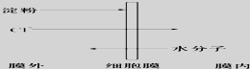
7．如图是某些物质穿膜运输的图解，下列分析与实际不相符的是

A．图中穿膜运输情况反映了细胞膜的功能特性
B．细胞之所以能吸收氯离子与载体蛋白有关
C．水分子的移动趋势与细胞内外的浓度差有关
D．若此细胞为人体细胞，则淀粉进入细胞的方式为胞吞
8．图甲表示四种不同的物质在一个动物细胞内外的相对浓度差异。通过图乙所示的过程来维持细胞内外浓度差异的物质是
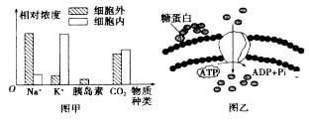
A．Na⁺
B．CO₂
C．胰岛素
D．K⁺

9.乳糖酶能催化乳糖水解。有两项与此相关的实验,其他实验条件均设置为最适条件,实验结果如表所示。以下分析正确的是
实验一  (乳糖浓度为10%) | 酶浓度 | 0% | 1% | 2% | 4% | 5%
实验一  (乳糖浓度为10%) | 相对反应速率 | 0 | 25 | 50 | 100 | 200
实验二  (酶浓度为2%) | 乳糖浓度 | 0% | 5% | 10% | 20 % | 30%
实验二  (酶浓度为2%) | 相对反应速率 | 0 | 25 | 50 | 65 | 65
A.实验一若继续增加酶浓度,相对反应速率不再增大
$来&源：ziyuanku.comB.实验一若增加乳糖浓度,相对反应速率将减小
C.实验二若继续增加乳糖浓度,相对反应速率不再增大
D.实验二若将反应温度提高5 ℃,相对反应速率将增大
10.下列条件下大豆植株中ATP的叙述正确的是
A. 光合作用产生氧气的过程中，ATP从类囊体薄膜向叶绿体基质运动
B. 叶绿体和线粒体中的[H]被消耗的过程中都会伴随ATP含量的增加
C. ATP中有高能磷酸键，因此可以作为源源不断的能源
D. 有氧呼吸和无氧呼吸的全过程都有ATP的合成
11．下列是几个放射性同位素示踪实验，对其结果的叙述不正确的是
A．利用¹⁵N标记某丙氨酸，附着在内质网上的核糖体将出现放射性，而游离的核糖体无放射性
B．给水稻提供¹⁴CO₂，则¹⁴C的转移途径大致是：¹⁴CO₂—¹⁴C₃—(¹⁴CH₂O)
C．给水稻提供¹⁴CO₂，则其根细胞在缺氧状态有可能出现¹⁴C₂H₅OH
D．小白鼠吸入¹⁸O₂，则在其尿液中可以检测到H₂ ¹⁸O，呼出的二氧化碳也可能含有¹⁸O
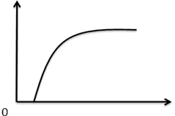
12． 下列四种现象中，可以用右图表示的是
A．人成熟红细胞中K⁺吸收量随O₂浓度变化的情况
B．条件适宜、底物充足时反应速率随酶量的变化
C. 在适宜条件下光合作用强度随CO₂浓度的变化
D．在适宜条件下呼吸强度随O₂含量的变化
13．下列关于右图曲线的叙述，正确的是
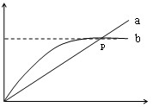
$来&源：ziyuanku.comA．曲线a、b分别表示呼吸速率和真光合速率与温度的关系，自然条件若温度长期处于P点，该植物能正常生长
B．如果曲线a、b分别代表酶促反应速率与底物或酶浓度的关系，则a对应的横坐标是底物浓度
C．曲线b可表示在适宜环境条件下，叶肉细胞中叶绿素a的含量与光合速率的关系
D．如果曲线a、b代表物质穿膜运输不同方式的运输速率与被转运物质浓度之间的关系，曲线b代表的运输方式只在有氧时发生
14.将含¹⁴C标记的CO₂提供给绿藻进行光合作用，图甲、图乙表示一部分实验结果。图甲所示的过程是进行光照15分钟后，突然变成黑暗。图乙所示的过程是在光照条件下，供给浓度为1%的CO₂,5分钟后，即在横轴为0时CO₂的浓度降低为0.003%,10分钟后再换成浓度为1%的CO₂持续5分钟。曲线a、b、c分别表示C₆ (主要是葡萄糖)、C₅和C₃三种化合物中的一种。下列相关描述错误的是

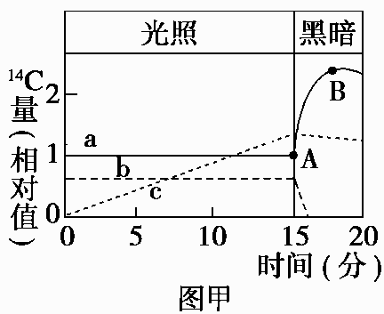
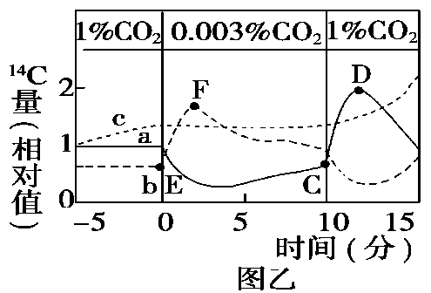
A．曲线a、b、c分别表示C₃、C₅、C₆三种化合物
B．图甲中AB段¹⁴C量突然增加的原因是黑暗条件下C₅与CO₂结合生成更多的C₃
C．图乙中EF段¹⁴C量突然增加的原因是CO₂ 量突然减少，固定CO₂所消耗的C₅少，积累的C₅增多
D．图乙中CD段¹⁴C量大幅度增加的原因是CO₂量突然增加，固定CO₂生成的C₃增多
15. 下列有关光合作用和呼吸作用原理应用的说法，不正确的是
A．选用无色塑料薄膜，可充分利用光能，提高光合作用效率
B．对板结土壤及时松土，可促进根细胞的有氧呼吸
C．给含有酵母菌的发酵液一直持续通气，可提高酒精产量
D．温室种植蔬菜，夜晚可适当降温，以减少呼吸消耗
16．下列关于人体细胞生命历程的叙述，正确的是
A．RNA聚合酶基因和生长激素基因都具有选择性表达的特性
B．细胞凋亡和细胞癌变都是遗传物质改变的结果
C．衰老细胞内有些酶的活性升高，但呼吸速率减慢
D．正常基因突变为原癌基因或抑癌基因是细胞癌变的原因
17．某同学对4种实验材料的研究及观察记录见下表，其中正确的是
选项 | 实验材料 | 观察到的结构或现象
A | 洋葱鳞片叶内表皮 | 质壁分离及复原
B | 鼠的受精卵 | 同源染色体联会
C | 神经元 | 着丝点分裂
D | 大肠杆菌 | 有核仁

18.若要在普通显微镜下观察到质壁分离、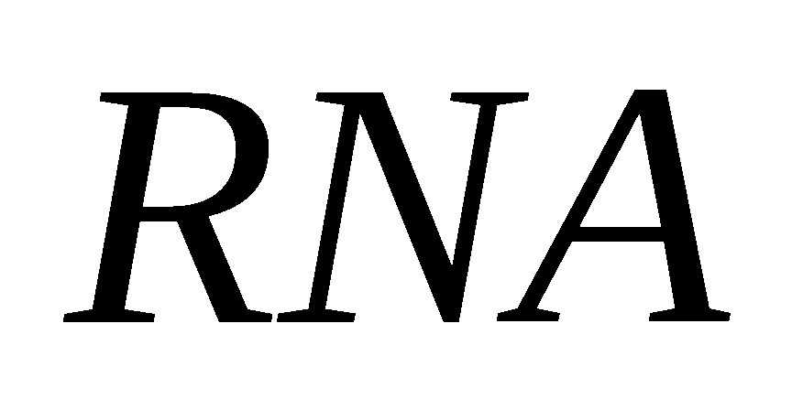和脂肪，下列四组材料中应选择的一组是
A．水稻胚乳和花生子叶 B．天竺葵叶和水稻胚乳
C．紫色洋葱和花生子叶 D．天竺葵叶和紫色洋葱
19.人体细胞增殖过程中，如果纺锤体不能形成，则会发生
A．细胞中的个别染色体增加 B．染色体不能复制
C．在后期，染色体不能平均分开 D．对细胞增殖无任何影响
20.2014年9月10号新闻晨报报道，肿瘤凋亡“绿色通道”成功打通，核心物质β﹣1，3﹣D﹣葡聚糖具有强烈抗肿瘤活性，可诱导肿瘤细胞分化或凋亡．下列有关说法正确的是
A． 细胞癌变时，抑癌基因发生了突变，原癌基因未发生突变
B． 癌细胞在患者体内容易分散和转移，与细胞膜上糖蛋白异常有关
C． β﹣1，3﹣D﹣葡聚糖诱导肿瘤细胞凋亡时，只有凋亡基因表达
D． 肿瘤细胞始终处于细胞分裂期，且分裂期比正常细胞短
21.干细胞移植现已成为冶疗糖尿病的一种临床技术。自体骨髓干细胞植入胰腺组织后可分化为胰岛样细胞，以替代损伤的胰岛B细胞，达到治疗糖尿病的目的。下列叙述正确的是
A．骨髓干细胞与胰岛样细胞的基因组成不同，基因表达产物不同
B．骨髓干细胞与胰岛样细胞的基因组成相同，基因表达存在差异
C．胰腺组织微环境造成骨髓干细胞基因丢失，分化成为胰岛样细胞
D．胰腺组织微环境对骨髓干细胞分化无影响，分化是由基因决定的
22.英国科学家约翰·苏尔斯顿因发现了存在于高等生物细胞中nuc－1基因(又被称为细胞凋亡基因，其编码的蛋白质能使DNA水解)而荣获2002年诺贝尔生理学或医学奖。下列有关叙述中不正确的是
A.细胞中遗传信息缺失可能是细胞编程性死亡的原因之一
B.如能激活癌细胞nuc－1基因，可导致癌细胞死亡
C.蝌蚪尾部的自溶现象是细胞编程性死亡的具体表现
D.生物发育过程中，细胞的产生和死亡的数量始终保持动态平衡
23.下列关于高等动物受精卵的叙述错误的是
A． 形成受精卵过程的实质是精子和卵细胞的核融合
资*源%库B． 父本和母本对受精卵（子代）的遗传物质的贡献完全相同
C． 受精卵分裂方式为有丝分裂，DNA复制一次细胞分裂一次
D． 受精卵中的染色体数与本物种体细胞中的染色体数一致
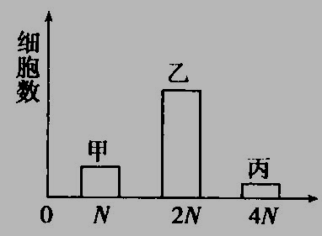
24．从某二倍体动物精巢中提取了一些细胞（无突变发生），根据细胞内染色体数目分为三组如图。下列有关分析正确的是
A．丙组细胞的子细胞可能为次级精母细胞
B．甲组细胞内染色体与核DNA数之比一定为1:1
C．乙组细胞中有一部分不含同源染色体
D．乙组细胞都在进行有丝分裂或减数第一次分裂
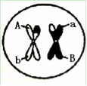
25.某生物的基因型是AaBb，右图是其体内一个正在进行减数分裂的细胞示意图。下列说法正确的是
A．该细胞不含同源染色体
B．该细胞肯定发生过交叉互换和染色体变异
C．A与a的分离只发生在减数第一次分裂
D．减数第二次分裂可能产生基因型为Aabb的细胞

26.孟德尔在豌豆杂交试验中，成功利用“假说一演绎法”发现了两个遗传定律。下列有关分离定律发现过程的叙述中，不正确的是
A．提出的问题是:为什么F₂出现了3:1的性状分离比
B．假设的核心是：F₁产生了数量相等的带有不同遗传因子的两种配子
C．根据假设设计了测交试验并推理出相应结果
D．做了多组相对性状的杂交试验，F₂的性状分离比均接近3:1，以验证其假设
27. 教材中孟德尔做一对相对性状纯合亲本杂交实验，下列说法正确的是
A． 孟德尔在豌豆开花时进行去雄和授粉，实现亲本杂交
B． F₁自交后代中同时出现高茎、矮茎的现象称为性状分离
C．该图中高茎、矮茎的显隐性只能由P和F₁确定，不能由F₁和F₂确定
D． F₂的高茎豌豆中纯合子比例为
28．食指长于无名指为长食指，反之为短食指，该相对性状由常染色体一对等位基因控制（表示短食指基因，表示长食指基因）。此等位基因表达受性激素影响，在男性为显性，在女性为显性。若一对夫妇均为短食指，所生孩子中既有长食指又有短食性，则该夫妇再生一个孩子是长食指的概率为
资*源%库 ziyuanku.comA．1/4 B．1/3 C．1/2 D．3/4
29．性状分离比的模拟实验中，如下图准备了实验装置，棋子上标记的D、d代表基因。实验时需分别从甲、乙中各随机抓取一枚棋子，并记录字母。下列分析错误的是
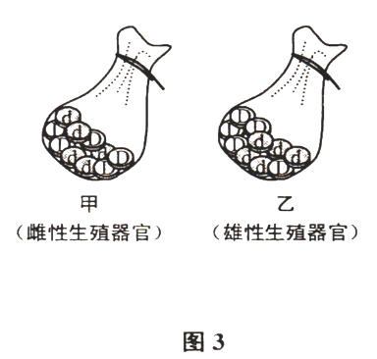
A．该过程模拟了等位基因的分离和雌雄配子的随机结合
B．甲、乙袋子模拟的是杂合子个体，袋中两种棋子1:1
C．每次抓取记录后，要把棋子放回原袋中，并记录统计
D．甲、乙袋中棋子总数必须相等
30．豌豆花的位置分为叶腋和茎顶两种，分别受T和t基因控制。种植基因型为TT和Tt的豌豆，两者数量之比是2∶1。两种类型的豌豆繁殖率相同，则在自然状态下，其子代中基因型为TT、Tt、tt的数量之比为
A． 9∶2∶1 B．7∶6∶3 C．7∶2∶1 D．25∶10∶1
31．某单子叶植物的非糯性(A)对糯性(a)为显性，抗病(T)对染病(t)为显性，花粉粒长形(D)对圆形(d)为显性，三对等位基因位于三对同源染色体上，非糯性花粉遇碘液变蓝，糯性花粉遇碘液变棕色．现有四种纯合子基因型分别为：①AATTdd ②AAttDD③AAttdd④aattdd．则下列说法正确的是
A．将②和④杂交后所得的F₁的花粉涂在载玻片上，加碘液染色后，均为蓝色
B．若采用花粉鉴定法验证基因的自由组合定律，可以观察①和②杂交所得F₁代的花粉
Ziyuanku.comC．若培育糯性抗病植株，应选用①和④亲本杂交
D．若采用花粉鉴定法验证基因的分离定律，应该用①和③杂交所得F₁代的花粉
32．已知玉米子粒有色与无色性状由两对等位基因控制。现将一有色子粒的植株X进行测交，后代出现有色子粒与无色子粒的比例是l：3，对这种杂交现象的推测不正确的是
A．测交后代的有色子粒的基因型与植株X的相同
B．玉米有、无色子粒的遗传遵循基因自由组合定律
C．测交子代中玉米无色子粒的基因型可能有三种
D．两对等位基因也有可能位于同一对同源染色体上

33．某雌雄异株二倍体植物为XY型性别决定，该植物有蓝花和紫花两种表现型，由等位基因A和a(位于常染色体上)、B和b(位于X染色体上)共同控制。已知其紫色素形成的途径如图所示。下列叙述正确的是

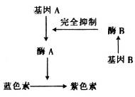

A．该花色的遗传反映了基因直接控制生物的性状
B．该植物种群内花色对应的基因型共有9种
C．若蓝花雄株×紫花雌株，F₁中的雄株全为紫花，则雌株亲本的基因型为AAX^{b}X^{b}
D．若蓝花雄株×蓝花雌株，F₁中的紫花雄株占3／16，则雄株亲本的基因型为AaX^{B}Y
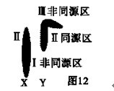
34．人的X染色体和Y染色体大小、形态不完全相同，但存在着同源区（Ⅱ）和非同源区（I、Ⅲ）如图12所示。下列有关叙述中错误的是（ ）
A．I片段上隐性基因控制的遗传病，男性患病率高于女性
B．Ⅱ片段上基因控制的遗传病，男性患病率等于女性
C．Ⅲ片段上基因控制的遗传病，患病者全为男性
D．由于X、Y染色体存在非同源区段，故人类基因组计划要对其分别测定
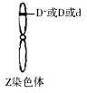
35．雄鸟的性染色体组成是ZZ，雌鸟的性染色体组成是ZW。某种鸟(2N=80)的羽毛颜色由三种位于Z染色体上的基因控制(如图所示)，D⁺控制灰红色，D控制蓝色，d控制巧克力色，D⁺对D和d显性，D对d显性。在不考虑基因突变的情况下，下列有关推论不合理的是
A．灰红色雄鸟的基因型有3种
B．蓝色个体间交配，F₁中雌性个体不一定都呈蓝色
C．灰红色雌鸟与蓝色雄鸟交配，F₁中出现灰红色个体的概率是l／2
D．绘制该种鸟的基因组图至少需要对42条染色体上的基因测序
WWW.ziyuanku.com

二、非选择题（共3个大题，40分）
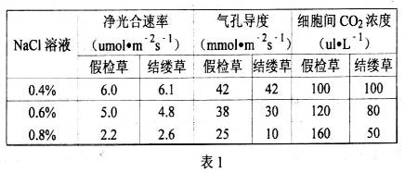
36．（14分）植物光合作用受NaCl溶液的浓度的影响。下表1为假检草和结缕草在NaCl溶液影响下，净光合速率、气孔导度及细胞间隙中CO₂浓度变化的实验数据(不考虑盐浓度变化对两种植物吸水能力影响的差异)。请回答：
注：气孔导度指单位时间内单位面积叶片对气体的吸收或释放量
(1)NaCl溶液浓度过高，可导致根毛细胞的___________和细胞壁发生分离。高浓度的NaC1溶液影响生物膜的形成，直接抑制植物光合作用____________阶段，短期内细胞内C₃含量相对会__________。
(2)可通过测定单位时间内的___________比较上述两种植物的净光合速率，而不能通过测定CO₂吸收量来比较，理由是________________。
(3)据表分析你认为NaCl溶液的浓度从0.6％上升为0.8％时，对___________植物影响较大。
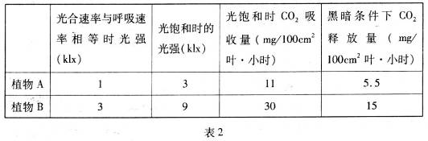
(4)据下表2计算，当光强为3klx时，A与B两种植物固定的CO₂量的差值为__________mg／l00cm²叶·小时。
37．（11分）某生物兴趣小组利用一些能够稳定遗传的豆荚饱满、黄子叶、高茎和豆荚皱缩、绿子叶、矮茎的两个品系豌豆，通过杂交实验探究一些遗传学问题。杂交实验如下：
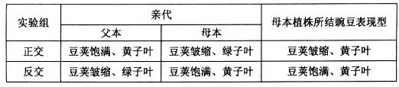
(1)只凭上述依据___________(能、不能)确定豆荚性状中的显性和隐性。
(2)将反交实验中母本所结的种子播种，连续自交两代，F₂植株群体所结种子子叶颜色的分离比为____________；F₂中任选一植株，观察其所结种子子叶颜色为___________。
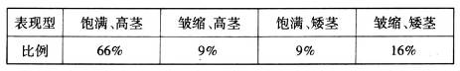
(3)将豆荚饱满、高茎和豆荚皱缩、矮茎杂交，F₁自交，对F₂的统计数据如下：
控制这两对相对性状的基因___________(是、不是)在两对同源染色体上。
(4)豌豆(2n=14)的高茎(A)对矮茎(a)为显性，在♀AA×♂aa杂交中，若个别细胞中A基因所在的染色体在减数分裂时着丝点分裂后都移向同一极，该个体产生的雌配子染色体数目为________，这种情况下杂交后代的株高表现型可能是___________。
38．【生物—选修3：现代生物科技专题】（15分）
下图是牛胚胎移植示意图，请回答相关问题；
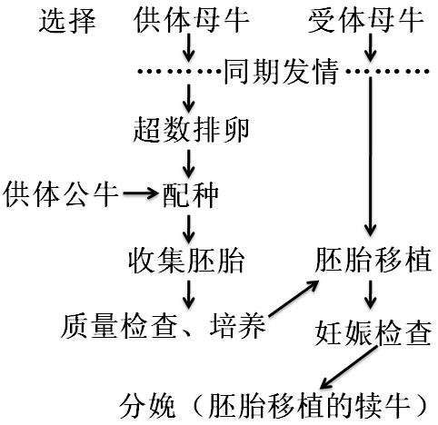
（1）牛胚胎移植过程中，分娩产生的犊牛的遗传物质来自___________。移植前可选择发育良好、形态正常的___________进行___________，实现同卵多胎。
（2）胚胎移植前可用SRY—PCR法进行性别鉴定，在用PCR扩增SRY基因时，需要的条件主要有扩增缓冲液，模板DNA，4种脱氧核苷酸，特定引物和___________。
（3）从供体母牛子宫内收集胚胎的方法叫冲卵，其生理学基础是___________。
（4）一头良种犊牛成年后肾功能异常，治疗方式选择器官移植，为避免发生免疫排斥，可通过___________技术获其胚胎干细胞，再诱导分化成相应组织、器官，然后进行移植。胚胎干细胞可来源于囊胚的___________，可分化为成年动物体内任何一种组织细胞，即具有___________。

重庆市第十一中学校高2017级11月月考生物试题答案
- 选择题（1-20每题1分，21-35每题2分，共50分）
1-5 ADBCD 6-10 BDDCA
11-15 ACCBC 16-20 CACCB
21-25 BDBCD 26-30 DBADA 31-35 CDDBD
- 非选择题（共40分）
36．（每空2分，共14分）
（1）原生质层 光反应 上升
（2）植物氧气释放量（或干重增加量）
假检草细胞间隙中CO₂浓度在净光合速率下降时反而上升
（3）假检草 解析：净光合速率下降2.8大于结缕草的2.2，细胞间隙中CO₂浓度增加40（或假检草的气孔导度变化较小）
（4） 1.5
37.（11分）
（1）不能（2分）解析：因为母本所结豆荚的形状不属于子一代性状
（2）5：3（2分） 全部黄色或全部绿色或黄色绿色都有（答不全不得分）（2分）
（3）不是（1分）解析：子二代的四种表现型的比例不是9：3：3：1
（4） 6、7、8（答不全不得分）（2分） 高茎或矮茎（2分）
38.（15分）
（1）供体公牛和母牛（2分） 桑椹胚或囊胚（2分） 胚胎分割（2分）
（2）TaqDNA聚合酶（或热稳定性DNA聚合酶）（2分）
（3）早期胚胎未与母体子宫建立组织上的联系，处于游离状态（2分）
（4）体细胞核移植（2分） 内细胞团 （1分） 发育的全能性（2分）
【答案解析】（1）在牛胚胎移植过程中，产生的犊牛的遗传物质分别来自于供体公牛和母牛；移植前可选择一些发育较好的早期胚胎如桑椹胚和囊胚进行胚胎分割，可获得同卵双胚或多胚。
（2）PCR技术是体外获得DNA的常用技术，需要的条件有缓冲液，模板，原料，还要有热稳定性DNA聚合酶。
（3）通过冲卵的方法可获得牛子宫内的早期胚胎，冲卵中的“卵”是指胚胎，因为早期胚胎形成后，处于游离状态，未与母体子宫建立组织上的联系。
（4）通过动物体细胞核移植技术可获得胚胎干细胞，在诱导分化成所需的组织或器官进行移植；囊胚的内细胞团尚未分化，具有发育的全能性，可分化为动物体内任何组织的细胞。

